МИНИСТЕРСТВО ОБРАЗОВАНИЯ И НАУКИ РЕСПУБЛИКИ БЕЛАРУСЬ

БЕЛОРУССКИЙ НАЦИОНАЛЬНЫЙ ТЕХНИЧЕСКИЙ УНИВЕРСИТЕТ

ФАКУЛЬТЕТ ИНФОРМАЦИОННЫХ ТЕХНОЛОГИЙ И РОБОТОТЕХНИКИ

КАФЕДРА ПРОГРАММНОГО ОБЕСПЕЧЕНИЯ ИНФОРМАЦИОННЫХ СИСТЕМ И ТЕХНОЛОГИЙ

Отчет

по лабораторной работе № **6**

по дисциплине

«Распределенная и параллельная обработка данных»

тема

«**Программная реализация и экспериментальное исследование стратегий асинхронного планирования параллельных вычислительных процессов**»

|  |  |  |
| --- | --- | --- |
| Исполнитель: |  | студент группы 10701117  Рашкевич В.А  Болтромюк П.А. |
|  |  |  |

### Минск, 2020

**План лабораторной работы:**

1. Изучение планов вычислений на многопроцессорной системе.
2. Изучение модели графа задач.
3. Изучение стратегии асинхронного планирования «Зануление дуг».(Edge zeroing - EZ)
4. Разработка архитектуры программы.
5. Разработка структур данных для представления задач, графа задач, асинхронного многопроцессорного вычислительного плана, временной развертки задач на каждом процессоре.
6. Программная реализация алгоритма.
7. Отладка программы.
8. Проведение вычислительного эксперимента на конкретных исходных данных (согласовать с преподавателем).
9. Сдача лабораторной работы.

**Ход работы:**

Теоретическая часть

Граф задач (task graph) – это ориентированный ациклический взвешенный граф G=(V, E), в котором V – множество узлов, представляющих задачи, E – множество дуг, представляющих передачу данных и отношение предшествования между задачами. Задача определяется как множество инструкций (операторов), выполняемых последовательно на одном процессоре. Соответствующая вершина ni графа метится числом w(ni), описывающим время решения задачи. Дуга (ni, nj) графа метится числом c(i,j), описывающим время передачи данных от задачи ni к задаче nj. Входным называется узел, не имеющий входящих дуг.

Выходным называется узел, не имеющий исходящих дуг. Остальные узлы называются промежуточными. Задача не может начать выполнение не получив данные от родительских задач. Следовательно, условием запуска задачи на выполнение является завершение выполнения всех задач-предшественников на графе задач. При выполнении этого условия задача немедленно запускается на выполнение, следовательно, поведение графа задач в период выполнения является асинхронным. Решение одних задач может происходить параллельно с передачами данных между другими задачами.

Важнейшей характеристикой графа задач является коэффициент «коммуникация/вычисление» (communication-to-computation ratio), определяемый как отношение среднего времени передачи данных от одной задачи к другой к среднему времени решения одной задачи. Время реализации графа задач определяется суммарным весом всех узлов и дуг, входящих в наиболее длинный путь на графе.

Стратегия планирования «Зануление дуг»

Стратегия планирования EZ «зануление дуг» стремится сократить длину частично построенного асинхронного плана на каждом шаге планирования путем рассмотрения дуги с максимальным временем передачи данных. Стратегия назначает две задачи, соединенные наиболее «тяжелой» дугой, на один и тот же процессор при условии, что время частичного плана не увеличивается по сравнению с назначением задач на разные процессоры. Если время увеличивается, задачи назначаются на разные подходящие процессоры. Стратегия EZ сначала строит список задач, упорядочивая их в невозрастающем (убывающем) порядке весов, описывающих времена передачи данных. Первая дуга удаляется из списка, а инцидентные узлы-задачи назначаются на один и тот же либо на разные процессоры. Если задачи назначаются на один процессор, дуга зануляется, что интерпретируется как немедленный запуск последующей задачи после завершения предыдущей задачи с нулевым временем обмена данных на одном процессоре. Задачи, назначенные на один процессор, упорядочиваются в соответствии с отношением предшествования и по возрастанию их уровня в графе задач. Процесс планирования заканчивается, когда все задачи назначены на процессоры.

Число шагов работы стратегии меньше числа задач в графе, поскольку рассматриваемое на каждом шаге зануление одной дуги приводит к назначению на процессоры одной или сразу двух задач. Для выбора процессора, на который назначается задача, используется критерий наиболее раннего времени запуска задачи или критерий наиболее короткого во времени частичного плана.

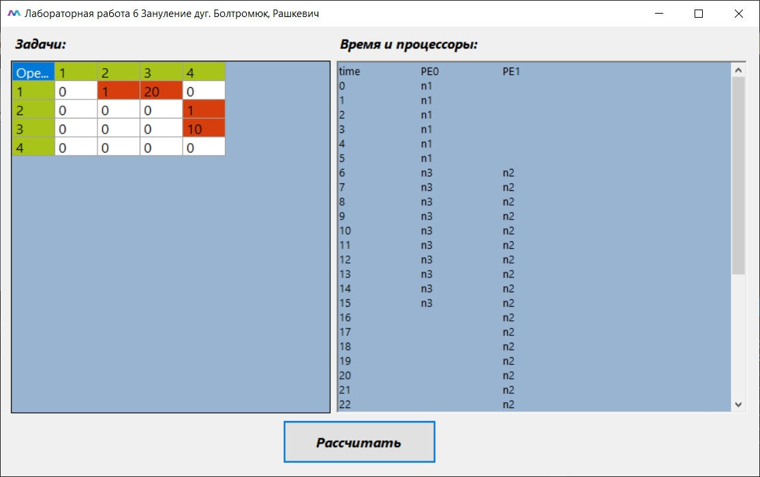

Рисунок 1-Реализация стратегии планирования “Зануление дуг”

**Вывод:**

В ходе прохождения лабораторной роботы мы узнали, что из себя представляет стратегия “Зануления дуг”, а так же асинхронное методики в целом.